勤学习 强素质 助力学子圆梦清华
—美术高考实战教学技能与教学体系解析之清华美院速写色彩培训
分享人：裴建浩 张斌
张志勇工作室5月28日活动简讯
在美术高考竞争日益激烈的形势下，优秀的专业教师团队是核心的竞争力之一，央清教师团队的建设更是培训工作的重中之重。为此，学校大力加强美术教师的培训工作，艺体处也通过各平台对教师进行有效的内训和外培，不断拓宽教师们的眼界，促进美术专业教师团队专业水平的稳步提升。2019年5月28日上午9:00 全国速写名师裴建浩，色彩名师张斌应邀到我校给全体美术老师进行了针对央美清华专业高考的教学示范和交流。
上午9:00 ，裴老师在美术楼五楼画室给大家示范的是一开的速写场景默化完整范画，他先示范再讲解，裴老师通过自己超强的绘画能力为我们呈现了一幅一群科研人员研发和制作机器人的画面，画面栩栩动人，生动自然。做完示范裴老师对速写场景的步骤和要求进行了详细的阐述，同时把速写的基本理论知识贯穿在画面中，给了老师们一个清晰的步骤梳理。示范完毕，老师们与胡老师进行了交流互动，交流活动于中午12：00结束。
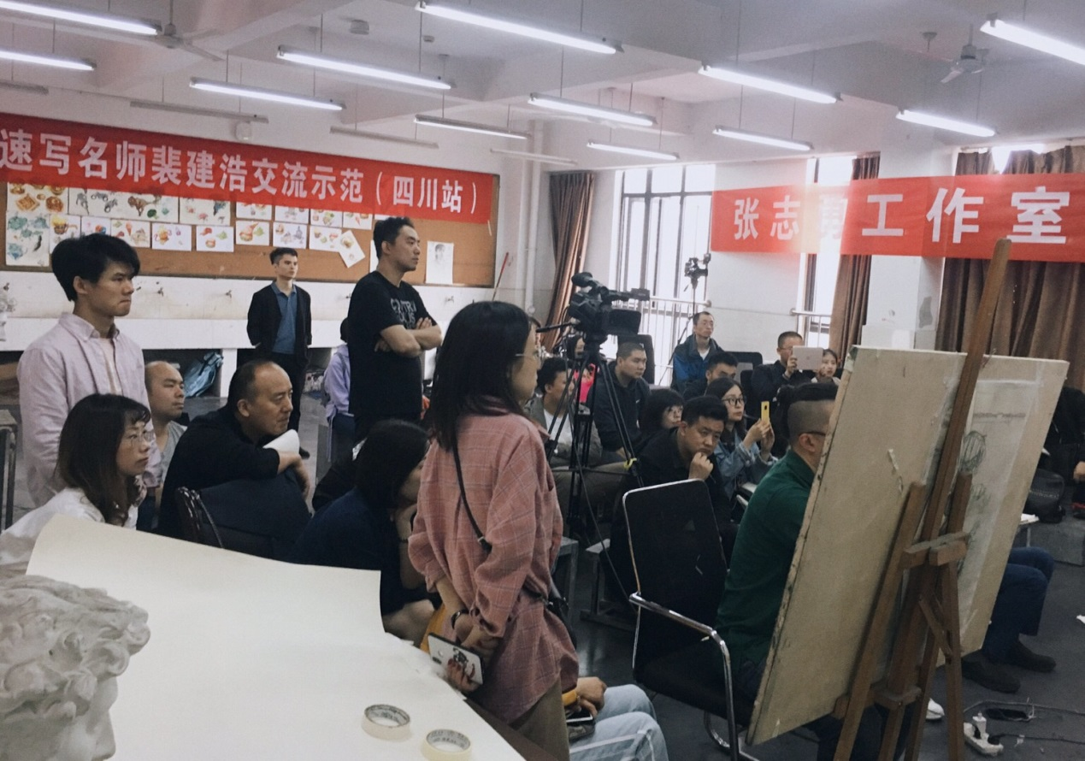
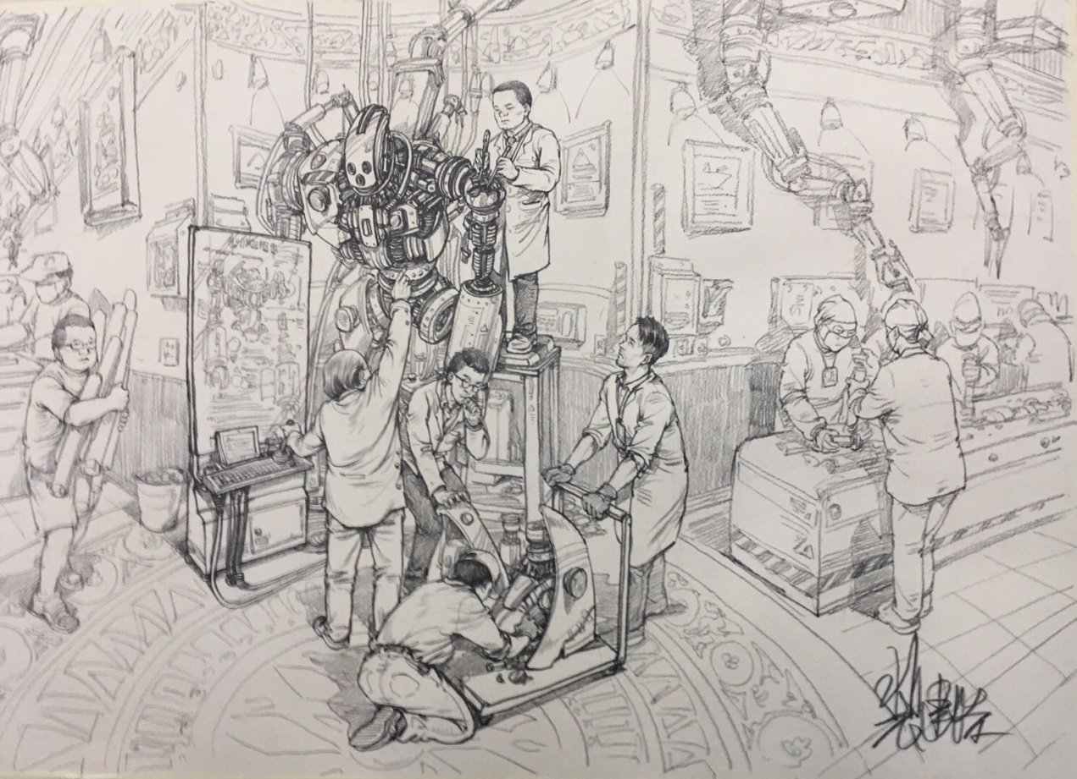
下午2:00至5：00，张斌老师在美术楼五楼画室给大家示范的是一开的色彩场景写生完整范画，张老师就色彩的基本关系中的冷暖、补色关系在范画过程中进行了针对性的讲解，对调色和对比的基本规律进行了细致的阐述，图文并茂，深入浅出。做完示范张老师还点评了优秀的清华学生试卷，老师们都很珍惜这次学习机会，认真的记着笔记，深深地沉醉其中。
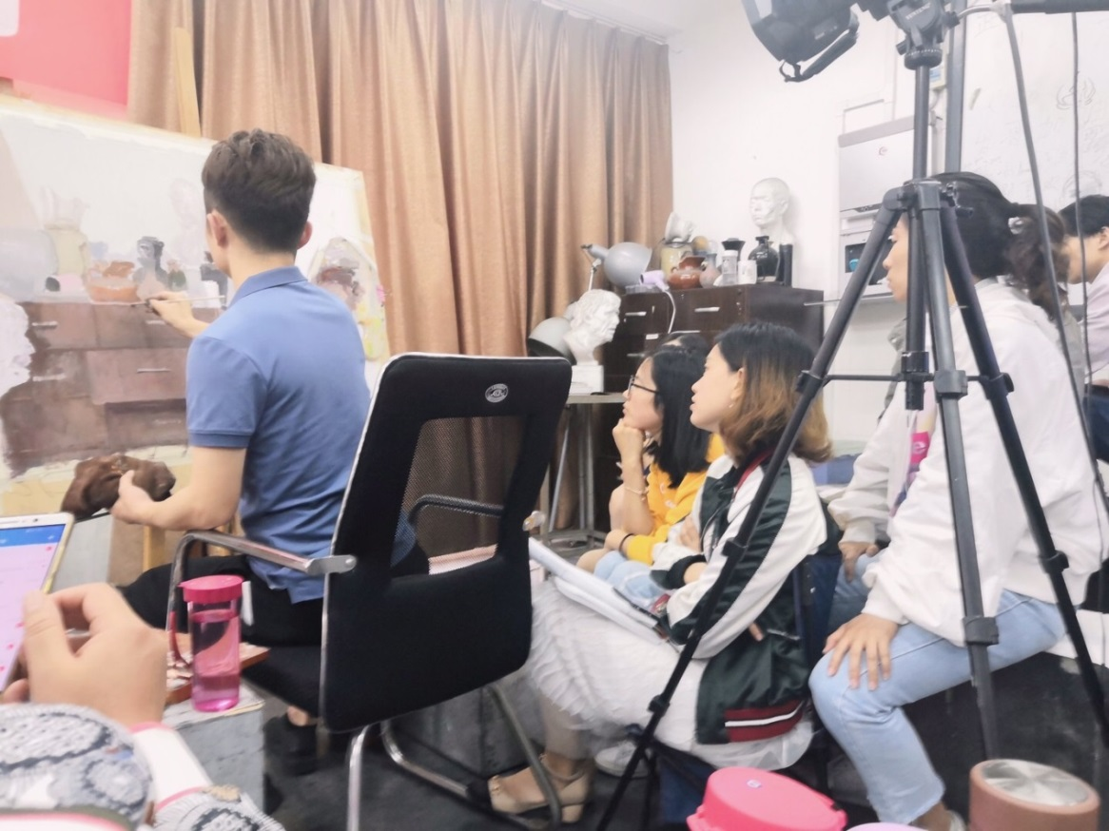
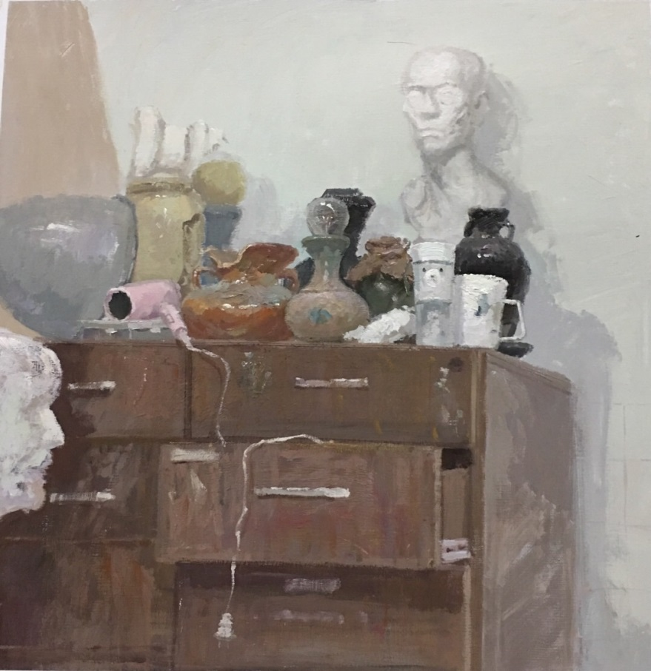
目前，高2020届美术专业刚进入色彩速写教学体系，裴老师、张老师的这次交流活动很及时也很有指导意义，这一天的交流，充实而愉快，老师们都很有收获。
这次学习让教师们领略到了名师的风采，开拓了视野，对清华美术学院的考试也有了更加深入的认识和了解，对今后的专业教学有更强的信心，相信老师们一定会在学校的关心和帮助下，不断学习，努力提升专业技能和教学水平，助力更多的学生圆梦清华等名校。
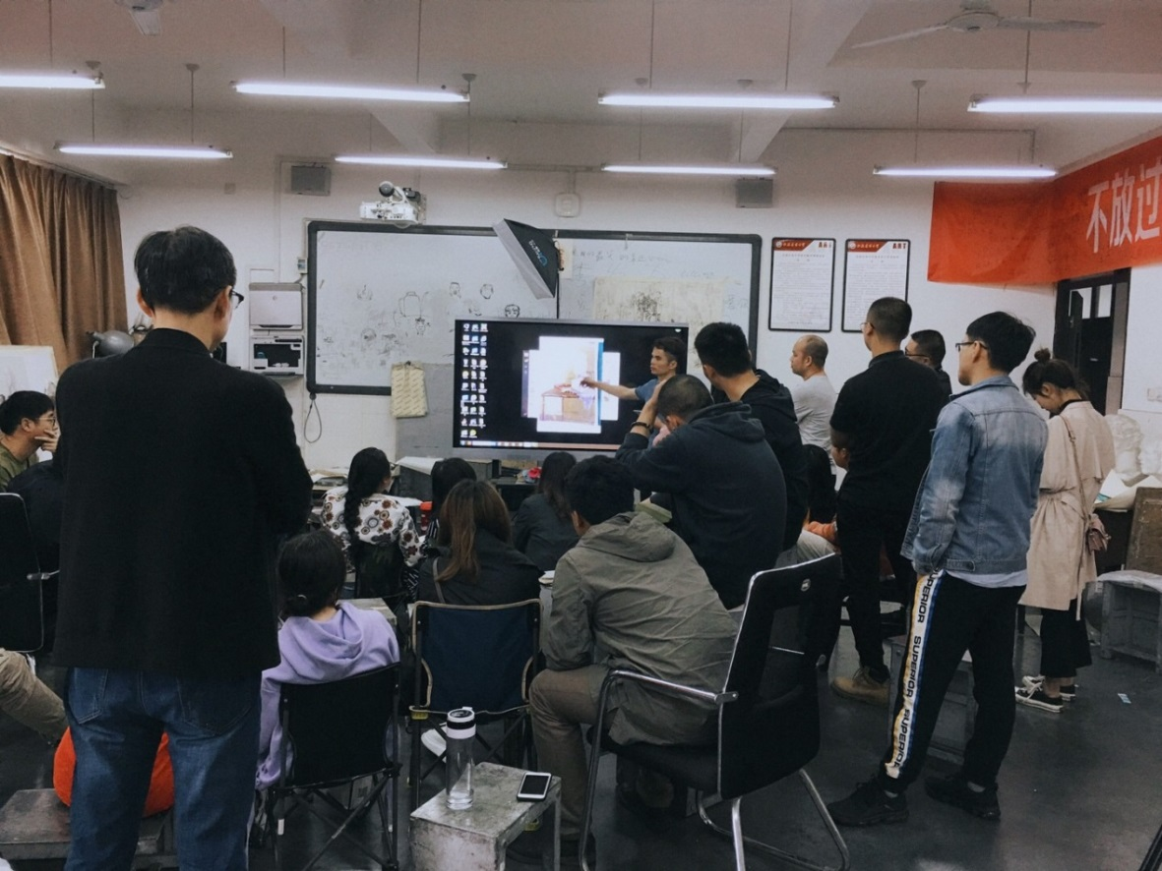
老师们很感谢学校提供的学习机会，也感谢裴老师，张老师老师的辛苦付出。作为一名美术专业教师，必须要去“专”艺术的修养、“专”专业技能、“专”教育教学能力、不断的学习和总结，才能肩负这神圣的使命、不辜负学校和家长的重托，为学校创省一贡献自己的一份力量。

